מפרט ארכיטקטורת תוכנה

Software Architecture Document (SAD)

**שם הפרויקט**: Party Cloud

**המחבר/ים**: עמית גלאם

**מקורות**:

* Party Cloud-Client-Story – סיפור הלקוח
* Party Cloud -Requirements-Table – טבלת דרישות (אקסל)
* Party Cloud -SRS – מפרט דרישות מערכת/תוכנה

# ארכיטקטורה פיזית

1. **תרשים פריסה (Deployment Diagram)**

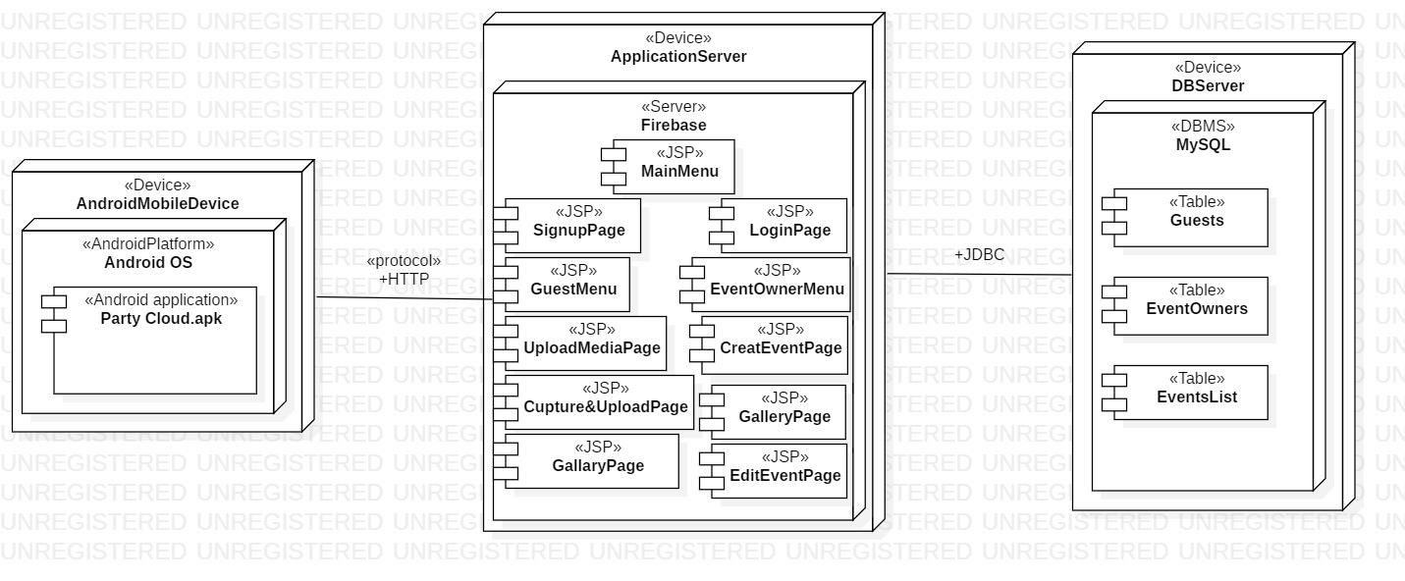

# ב. פריטי חומרה (Nodes)

|  |  |  |
| --- | --- | --- |
| **שם** | **מהות** | **עקיבות לדרישות** |
| Android Mobile Device | מכשיר המריץ מערכת אנדרואיד להפעלת המערכת |  |
| Application Server | שרת אחסון המערכת |  |
| DB Server | שרת הנתונים של המערכת |  |

# פריטי תוכנה (Software Artifacts)

|  |  |  |
| --- | --- | --- |
| שם | מהות | עקיבות לדרישות |
| Media Mangement Software | התוכנה המנהלת את העלאות המדיה לשרת וניהול המדיה בשרת |  |
| DB Management Software | התוכנה האחראית על ניהול בסיסי הנתונים של האפליקציה בשרת |  |
| Party Cloud app | האפליקציה המפעילה את השירות |  |

# ד. ממשקים פיזיים

|  |  |  |  |  |
| --- | --- | --- | --- | --- |
| HWCI | שם | תכנים | תווך\פרוטוקול | עקיבות לדרישות |
| Application Server | Party Cloud Mobile App | ניהול אירוע, הצגת תוכן, הרשמה והתחברות | אינטרנט / HTTP |  |
| DB Server | DB Server | > שאילתות  < מידע | אינטרנט / HTTP |  |

# ארכיטקטורה לוגית

# א. חלוקה לרכיבי תוכנה (Software Components)

